Actividades
Copiar las actividades en el cuaderno. No pegar copia.
1.- Leo la siguiente leyenda. (No hace falta imprimirla)
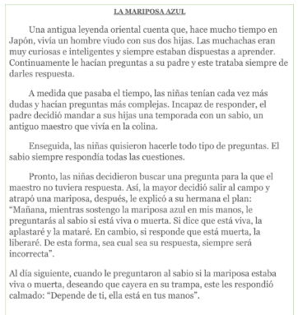
2.- Marca en el texto los párrafos.
3.- En una oración responde a las siguientes preguntas.
¿Quiénes son los personajes?
¿Dónde ocurre la historia?
¿Cómo eran las niñas?
¿Qué decidió hacer el padre?
¿Qué decidieron hacer las hermanas?
¿Qué respuesta obtuvieron del sabio?
¿Cómo crees que se sintieron las niñas?

4.- Indico los elementos de la situación comunicativa, teniendo en cuenta la leyenda leída.
EMISOR: MENSAJE: RECEPTOR:
5.- Extraigo del texto:
3 sustantivos comunes concretos:
1 sustantivo propio
1 sustantivo común abstracto
6.- Escribe en no menos de tres renglones por qué el texto leído es una leyenda.

